实 验 预 习 报 告
姓 名：王航 班 级：F0703028 学 号：5070309025
同组姓名： 指导教师： 实验日期：

用CCD成像系统观测牛顿环

[原理简述（原理图、主要公式）]
当用平行光照射牛顿环仪时,在球面与平玻璃接触点周围就形成了牛顿环。我们可以用透射光来观察这些干涉环，由于空气隙的边界表面是弯曲的，干涉之间的间距是不等的。如下图：
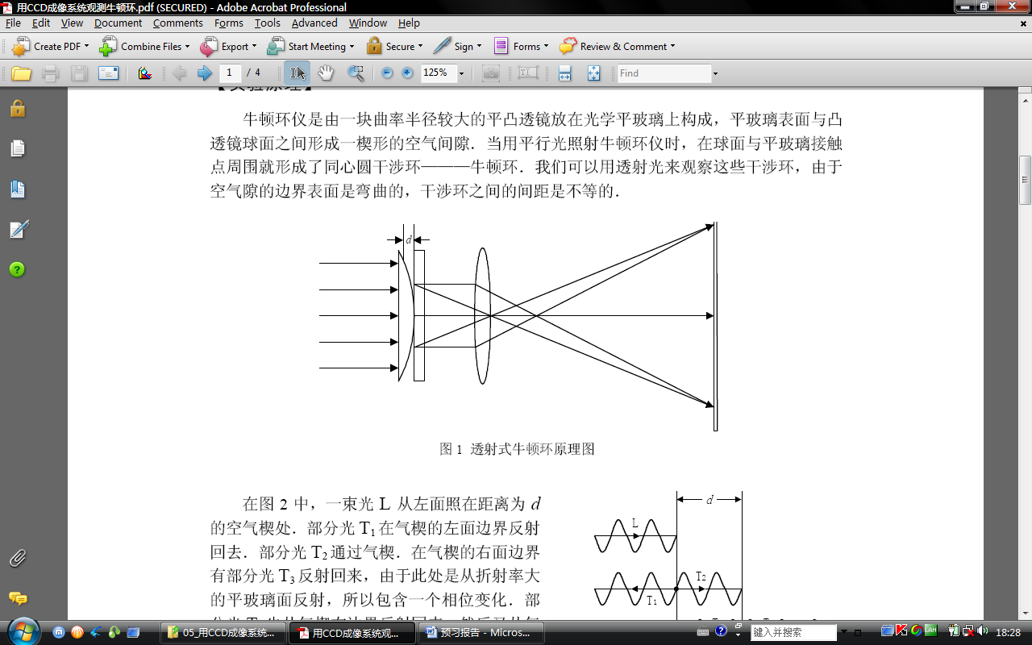
图1 透视式牛顿环原理图
一束光L从左面照在距离为d的空气楔处．部分光T₁在气楔的左面边界反射回去．部分光T₂通过气楔．在气楔的右面边界有部分光T₃反射回来，由于此处是从折射率大的平玻璃面反射，所以包含一个相位变化．部分光T₄先从气楔右边界反射回来，然后又从气楔的左面边界反射回来，每一次反射均有一个相位变化（即半波损失）．图2表示两束光T₂和T₄形成透射干涉的原理．和光程差
$$∆=2d+\frac{λ}{2}$$
形成亮纹的条件：
$Δ=n∙λ$（n = 1，2，3，……表示干涉条纹的级数），即d=$(n-1)\frac{λ}{2}$
当二块玻璃相接触时d = 0，中心形成亮纹。
对于小的厚度d，干涉环即牛顿环的半径可以用下式来计算
${r_{n}}^{2}=(n-1)∙R∙λ$ n = 1，2，3…
[原始数据记录表]
1、牛顿环曲率半径的测量

干涉条纹  级数n | 牛顿环像r’_{n}  (像素) | 牛顿环像r’_{n}  (mm) | 牛顿环r_{n}  (mm) | r_{n}²  (mm²)
2
3
4
5
6
7
8
9
10
11

2、CDD定标

L = (mm)

定标次数 | 夹缝宽度（像素） | L/x
1
2
3

